**Добавление комментария**

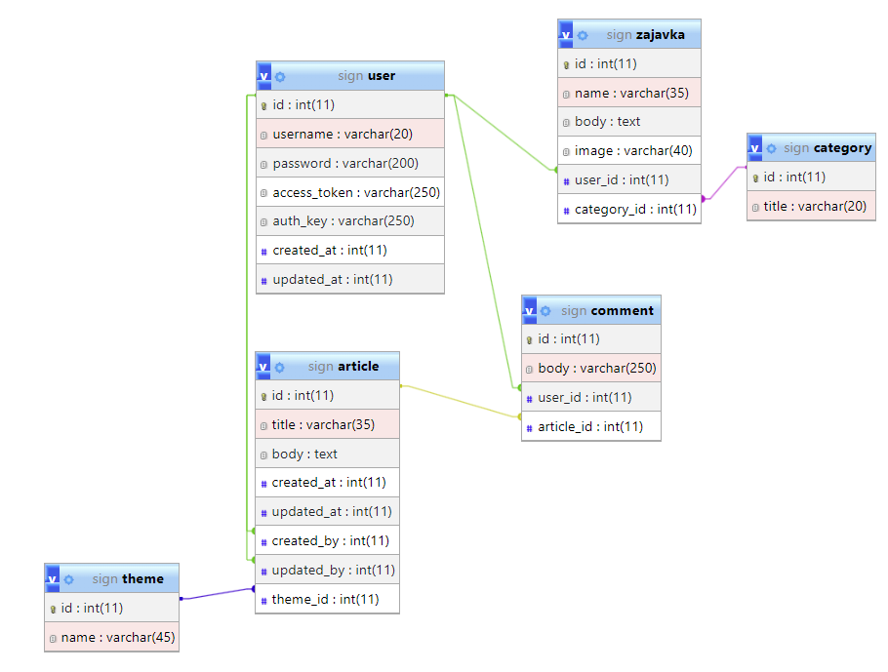

1. Создадим таблицу, свяжем ее с таблицами *пользователь* и *статья*
2. Создадим модель
3. Создадим форму с текстовым полем

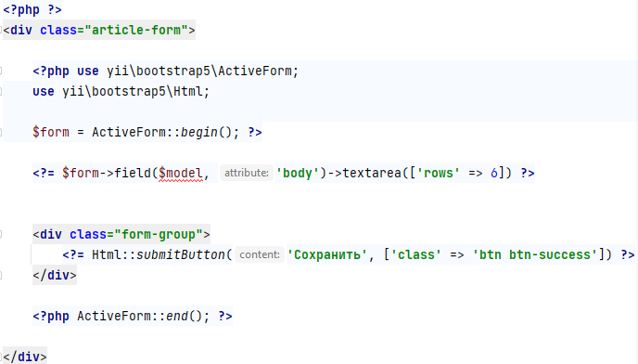

1. Выведем форму на страницу со статьями

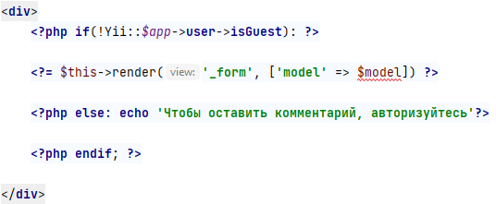

1. В контроллере напишем метод сохранения:

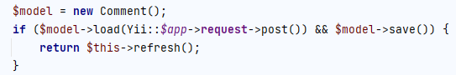

1. В модель допишем валидацию, чтобы сохранять пользователя и статью, к которой комментарий:



1. Теперь id сохраняются:

